
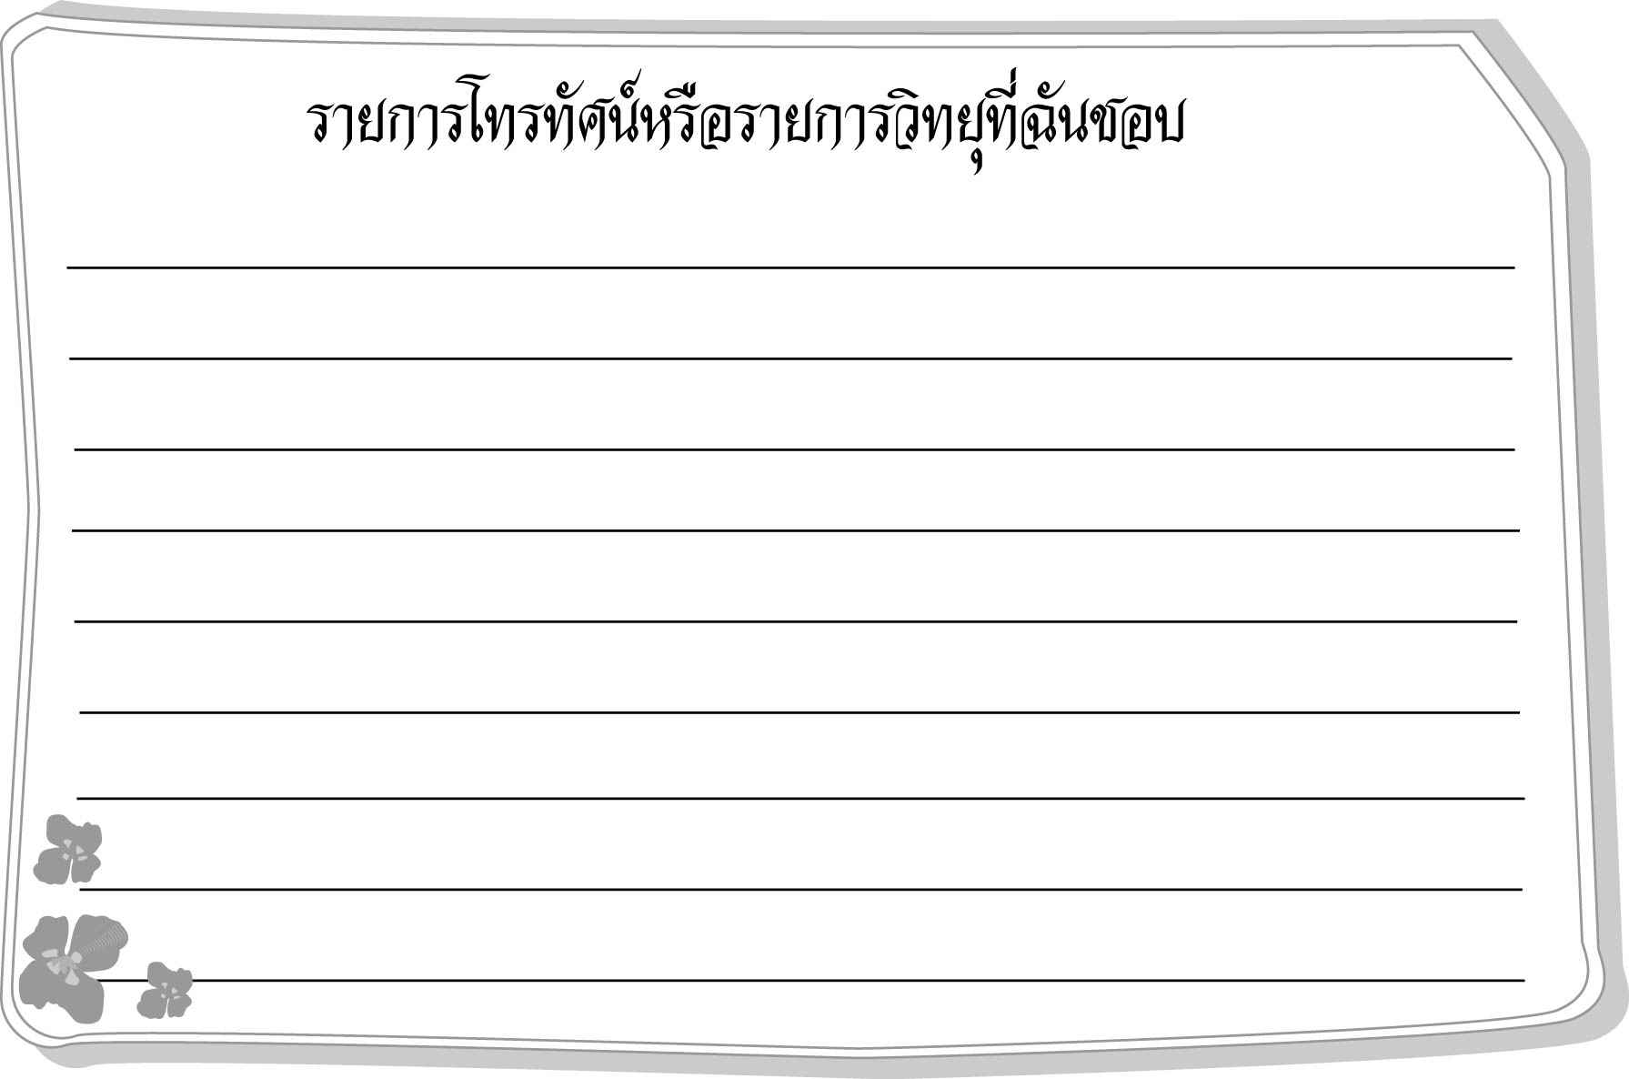

ชิ้นงานที่ ๑๕
วันที่..............เดือน........................พ.ศ. ..............
ชื่อ...................................................................................ชั้น.........เลขที่......เลขที่................

ได้_______คะแนน
คะแนนเต็ม ๑๐ คะแนน
ให้นักเรียนแสดงความคิดเห็นเกี่ยวกับเรื่องที่กำหนด แล้วเขียนร่างคำพูด
ความยาวประมาณ ๓ - ๔ บรรทัด จากนั้นลองฝึกพูด

เรื่อง การพูดแสดงความรู้ ความคิดเห็น และความรู้สึก
เกี่ยวกับเรื่องที่ฟังและดู
หมายเหตุ ให้ครูประเมินจากการพูดของนักเรียน โดยใช้เกณฑ์การประเมินผลตามสภาพจริง (Rubrics) เรื่อง การพูดแสดงความรู้ ความคิดเห็น และความรู้สึกเกี่ยวกับเรื่องที่ฟังและดู

